Câu **1**: [NB]

Kết quả của phép tính cộng 35 với 35 là bao nhiêu?  
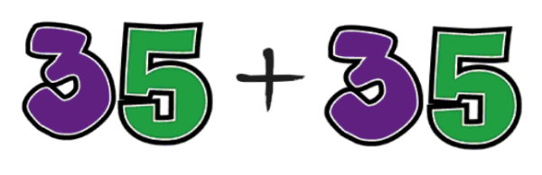

A. 70

B. 75 C. 65 D. 60

Lời giải:

**Bước 1:**

Ta có:  
- 5 cộng 5 bằng 10 , viết 0 nhớ 1 .  
- 3 cộng 3 bằng 6 , nhớ 1 bằng 7 , viết 7  
35 + 35 = 70 .  
Đáp án: 70 .

Câu **2**: [NB]

77 + 8 = [[85]].  
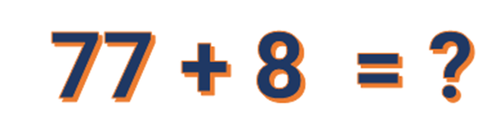

Lời giải:

**Bước 1:**

Ta có :  
  
+ 7 cộng 8 bằng 15 , viết 5 , nhớ 1 .  
+ 7 thêm 1 bằng 8 , viết 8 .  
77 + 8 = 85 .  
Đáp án: 85 .

Câu **3**: [NB]

Điền số thích hợp vào chỗ trống.  
[[68]] là kết quả của phép tính cộng 39 với 29 .  
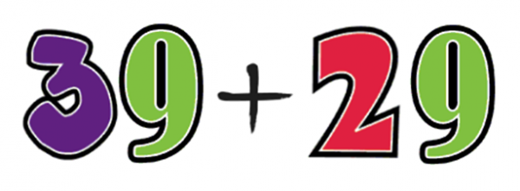

Lời giải:

**Bước 1:**

Ta có:  
+ 9 cộng 9 bằng 18 , viết 8 , nhớ 1 .  
+ 3 cộng 2 bằng 5 , thêm 1 bằng 6 , viết 6 .  
39 + 29 = 68 .  
Đáp án: 68 .

Câu **4**: [NB]

Tổng của 8 và 78 là [[86]].  
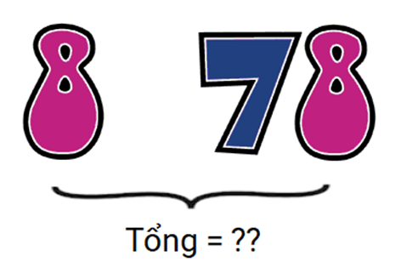

Lời giải:

**Bước 1:**

Tổng của 8 và 78 là:  
+ 8 cộng 8 bằng 16 , viết 6 , nhớ 1 .  
+ 7 nhớ 1 bằng 8 , viết 8 .  
Vậy: 8 + 78 = 86  
Đáp án: 86 .

Câu **5**: [NB]

Bạn hãy chọn đáp án đúng:  
Tổng của 38 và 48 là bao nhiêu?  
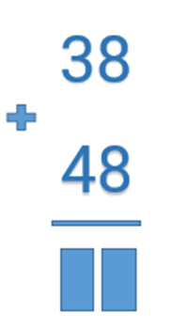

A. 86

B. 77 C. 87 D. 76

Lời giải:

**Bước 1:**

Ta có:  
+ 8 cộng 8 bằng 16 , viết 6 , nhớ 1 .  
+ 3 cộng 4 bằng 7 , nhớ 1 bằng 8 , viết 8 .  
Vậy: 38 + 48 = 86 .  
Đáp án: 86 .  
**Đáp án khác:**  
76 : Học sinh có thể quên nhớ 1 khi thực hiện phép cộng.  
77 , 87 : Học sinh có thể tính toán nhầm.

Câu **6**: [NB]

Điền số thích hợp vào chỗ trống.  
Kết quả của phép tính cộng 88 với 5 là [[93]].  
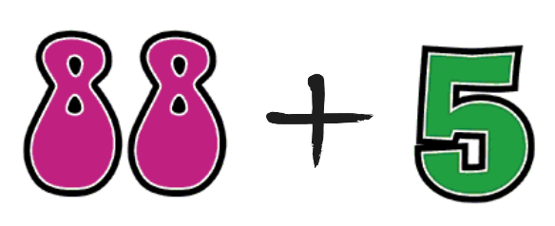

Lời giải:

**Bước 1:**

Ta có:  
+ 8 cộng 5 bằng 13 , viết 3 , nhớ 1 .  
+ 8 nhớ 1 bằng 9 , viết 9 .  
Vậy: 88 + 5 = 93  
Đáp án: 93 .

Câu **7**: [NB]

Điền số thích hợp vào chỗ trống.  
38 + 46 = [[84]].  
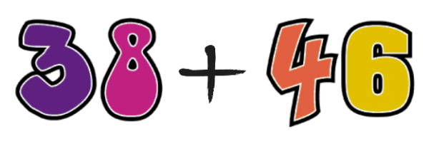

Lời giải:

**Bước 1:**

Ta có:  
+ 8 cộng 6 bằng 14 , viết 4 , nhớ 1 .  
+ 3 cộng 4 bằng 7 , nhớ 1 bằng 8 , viết 8 .  
Vậy: 38 + 46 = 84 .  
Đáp án: 84 .

Câu **8**: [NB]

Chọn đáp án đúng để điền vào ô trống:  
Tổng của 78 và 18 là: [[96]].  
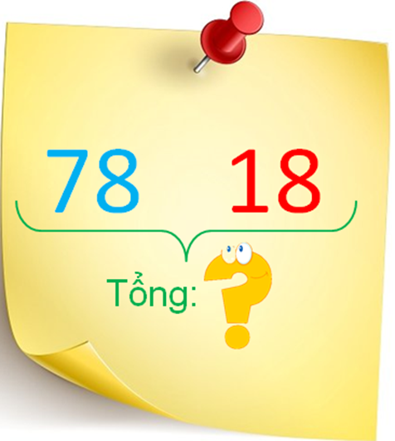

Lời giải:

**Bước 1:**

Ta có :

+ 8 cộng 8 bằng 16 , viết 6 , nhớ 1 .  
+ 7 cộng 1 bằng 8 , thêm 1 bằng 9 , viết 9 .

78 + 18 = 96 .  
Đáp án: 96 .  
**Đáp án khác:**  
86 : Học sinh có thể quên không nhớ 1 vào hàng chục.  
98 hoặc 88 : Học sinh có thể tính toán nhầm.

Câu **9**: [NB]

37 + 47 = [[84]]  


Lời giải:

**Bước 1:**

Ta có :  
+ 7 cộng 7 bằng 14 , viết 4 , nhớ 1 .  
+ 3 cộng 4 bằng 7 , thêm 1 bằng 8 , viết 8 .  
37 + 47 = 84 .  
Đáp án: 84 .

Câu **10**: [NB]

Bạn hãy chọn đáp án đúng:  
Tính tổng của 78 và 4 .  
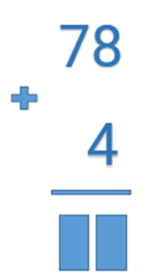

A. 82

B. 72 C. 83 D. 92

Lời giải:

**Bước 1:**

Ta có:  
  
+ 8 cộng 4 bằng 12 , viết 2 , nhớ 1 .  
+ 7 nhớ 1 bằng 8 , viết 8 .  
Vậy: 78 + 4 = 82 .  
Đáp án: 82 .  
**Đáp án khác:**  
72 : Học sinh có thể quên nhớ 1 khi thực hiện phép cộng.  
83 , 92 : Học sinh có thể tính toán nhầm.

Câu **11**: [NB]

Thực hiện phép tính: 56 + 17 .  
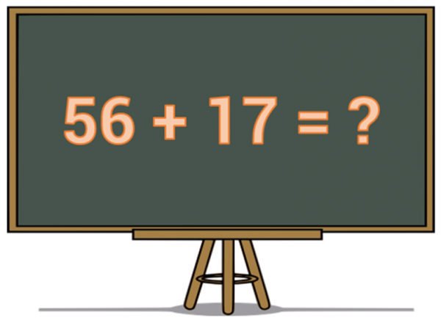  
Kết quả của phép tính là [[73]].

Lời giải:

**Bước 1:**

Ta có:  
+ 6 cộng 7 bằng 13 , viết 3 , nhớ 1 .  
+ 5 cộng 1 bằng 6 , thêm 1 bằng 7 , viết 7 .  
Vậy: 56 + 17 = 73 .  
**Đáp án:**73 .

Câu **12**: [NB]

Chọn đáp án đúng.  
Cho phép tính sau:  
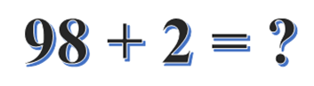  
Kết quả của phép tính trên là:

A. 100

B. 99 C. 98 D. 96

Lời giải:

**Bước 1:**

Ta có:  
+ 8 cộng 2 bằng 10 , viết 0 , nhớ 1 .  
+ 9 thêm 1 bằng 10 , viết 10 .  
98 + 2 = 100 .  
**Đáp án:**100

Câu **13**: [NB]

Điền số thích hợp vào ô trống.  
65 k g + 35 k g = [[100]] k g .  
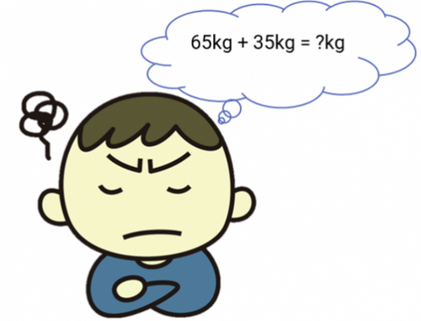

Lời giải:

**Bước 1:**

Ta có:  
+ 5 cộng 5 bằng 10 , viết 0 , nhớ 1 .  
+ 6 cộng 3 bằng 9 , thêm 1 bằng 10 , viết 10 .  
65 + 35 = 100 .  
65 k g + 35 k g = 100 k g .  
**Đáp án:**100

Câu **14**: [NB]

Bạn hãy điền số thích hợp vào ô trống.  
Cho hai số hạng. Số hạng thứ nhất là 17 , số hạng thứ hai là 7. Tổng của hai số hạng đó là [[24]].

Lời giải:

**Bước 1:**

**Lý thuyết:**  
Phép cộng (có nhớ) trong phạm vi 100.  
  
Thực hiện phép tính 17 + 7 :  
Do đó: 17 + 7 = 24.  
Vậy số thích hợp cần điền vào ô trống là 24.  
**Đáp án:**  
24

Câu **15**: [NB]

Điền số thích hợp vào ô trống.  
Số hạng thứ nhất là 15 , số hạng thứ hai là 26 . Tổng hai số hạng là [[41]].  
  
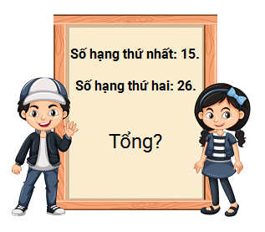

Lời giải:

**Bước 1:**

Tổng của hai số hạng 15 và 26 là:  
5 cộng 6 bằng 11 , viết 1 , nhớ 1.  
1 cộng 2 bằng 3 , thêm 1 bằng 4 , viết 4.  
Vậy 15 + 26 = 41 .  
**Đáp án:**41 .

Câu **16**: [NB]

Chọn đáp án đúng.  
Kết quả của phép tính dưới đây là bao nhiêu?

A. 30. B. 27.

C. 25.

Lời giải:

**Bước 1:**

9 cộng 6 bằng 15 , viết 5 , nhớ 1 .  
1 thêm 1 bằng 2 , viết 2 .  
Vậy: 19 + 6 = 25.  
**Đáp án:**25 .

Câu **17**: [NB]

Điền số thích hợp vào ô chống.  
Đúng điền 1 , Sai điền 0 .  
26 + 17 < 34 [[0]].  
  
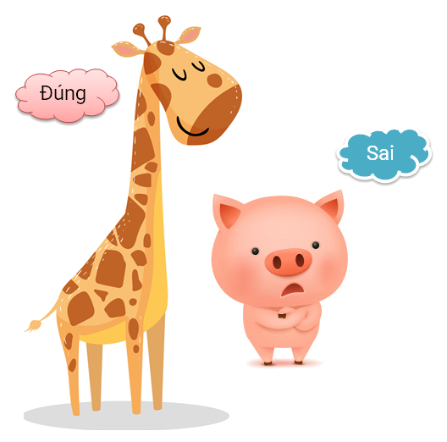

Lời giải:

**Bước 1:**

Thực hiên tính:  
6 cộng 7 bằng 13 , viết 3 , nhớ 1.  
2 cộng 1 bằng 3 , thêm 1 bằng 4 , viết 4.  
Vậy 26 + 17 = 43  
Ta có 43 > 34 nên 26 + 17 > 34  
Vậy 26 + 17 < 34 là phép tính sai, ta điền 0 .  
**Đáp án:**0 .

Câu **18**: [NB]

Bạn hãy điền số thích hợp vào ô trống.  
16 + 57 = [[73]].

Lời giải:

**Bước 1:**

**Lý thuyết:**  
Phép cộng (có nhớ) trong phạm vi 100.  
  
Ta có :  
+ 6 cộng 7 bằng 13 , viết 3 , nhớ 1.  
+ 1 cộng 5 bằng 6 , thêm 1 bằng 7 , viết 7.  
Do đó: 16 + 57 = 73.  
**Đáp án:**  
73

Câu **19**: [NB]

Điền số thích hợp vào ô trống.  
Tổng của 67 và 7 bằng [[74]].  
  
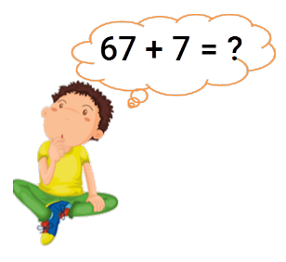

Lời giải:

**Bước 1:**

Ta có:  
  
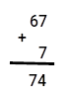  
+ 7 cộng 7 bằng 14 , viết 4 , nhớ 1.  
+ 6 thêm 1 bằng 7 , viết 7.  
Vậy: 67 + 7 = 74.  
**Đáp án:**74.

Câu **20**: [NB]

Bạn hãy chọn đáp án đúng.  
Tổng 47 + 6 bằng bao nhiêu?  
  
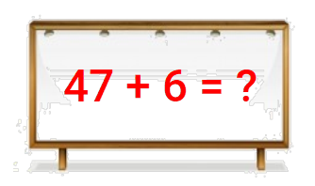

A. 53.

B. 52. C. 51. D. 54.

Lời giải:

**Bước 1:**

Ta có:  
  
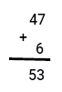  
+ 7 cộng 6 bằng 13 , viết 3 , nhớ 1.  
+ 4 thêm 1 bằng 5 , viết 5.  
Vậy 47 + 6 = 53  
**Đáp án:**  
53.

Câu **21**: [NB]

Bạn hãy chọn đáp án đúng.  
Kết quả của phép tính 7 + 5 + 9 là

A. 21

B. 22 C. 20 D. 23

Lời giải:

**Bước 1:**

Bước 1: Thực hiện phép tính 7 + 5 :  
7 + 5 = 12.  
Bước 2: Thực hiện phép tính 12 + 9 :  
+ 2 cộng 9 bằng 11 , viết 1 , nhớ 1.  
+ 1 thêm 1 bằng 2 , viết 2.  
12 + 9 = 21.  
Vậy 7 + 5 + 9 = 12 + 9 = 21.  
**Đáp án:**  
21.

Câu **22**: [NB]

Điền số thích hợp vào ô trống.  
67 + 28 = [[95]].  
  


Lời giải:

**Bước 1:**

Ta có :  
  
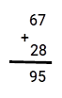  
+ 7 cộng 8 bằng 15 , viết 5 , nhớ 1.  
+ 6 cộng 2 bằng 8 , nhớ 1 bằng 9 , viết 9.  
Vậy: 67 + 28 = 95.  
**Đáp án:**95.

Câu **23**: [NB]

Điền số thích hợp vào ô trống.  
Tổng 47 + 4 bằng [[51]].  
  


Lời giải:

**Bước 1:**

Ta có :  
  
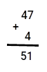  
+ 7 cộng 4 bằng 11 , viết 1 , nhớ 1.  
+ 4 thêm 1 bằng 5 , viết 5.  
Vậy: 47 + 4 = 51.  
**Đáp án:**  
51.

Câu **24**: [NB]

Bạn hãy chọn đáp án đúng.  
Kết quả của phép cộng 37 + 14 bằng bao nhiêu?  
  
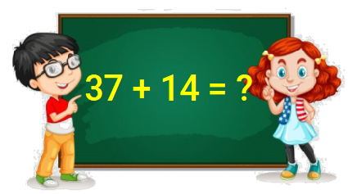

A. 51.

B. 52. C. 53. D. 54.

Lời giải:

**Bước 1:**

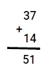  
+ 7 cộng 4 bằng 11 , viết 1 , nhớ 1.  
+ 3 cộng 1 bằng 4 , thêm 1 bằng 5 , viết 5.  
Vậy 37 + 14 = 51.  
**Đáp án:**  
51.

Câu **25**: [NB]

Bạn hãy chọn đáp án đúng.  
Tổng 37 + 9 bằng bao nhiêu?  
  
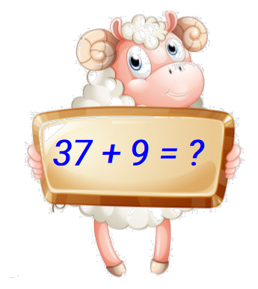

A. 46.

B. 47. C. 48. D. 49.

Lời giải:

**Bước 1:**

Ta có:  
img_question  
+ 7 cộng 9 bằng 16 , viết 6 , nhớ 1.  
+ 3 thêm 1 bằng 4 , viết 4.  
Vậy: 37 + 9 = 46  
**Đáp án:**  
46.

Câu **26**: [NB]

Điền số thích hợp vào ô trống.  
77 + 5 = [[82]]  
  


Lời giải:

**Bước 1:**

Ta có :  
  
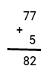  
+ 7 cộng 5 bằng 12 , viết 2 , nhớ 1.  
+ 7 thêm 1 bằng 8 , viết 8.  
Vậy 77 + 5 = 82.  
**Đáp án:**  
82.

Câu **27**: [NB]

Điền số thích hợp vào ô trống.  
Kết quả của phép cộng 47 + 29 bằng [[76]].

Lời giải:

**Bước 1:**

Ta có:  
  
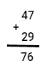  
+ 7 cộng 9 bằng 16 , viết 6 , nhớ 1.  
+ 4 cộng 2 bằng 6 , thêm 1 , bằng 7 , viết 7.  
Vậy 47 + 29 = 76.  
**Đáp án:**  
76.

Câu **28**: [NB]

Bạn hãy chọn đáp án đúng.  
Tổng 37 + 26 bằng bao nhiêu?  
  
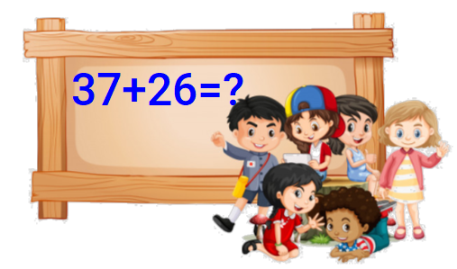

A. 63.

B. 64. C. 65. D. 66.

Lời giải:

**Bước 1:**

Ta có:  
  
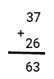  
+ 7 cộng 6 bằng 13 , viết 3 nhớ 1.  
+ 3 cộng 2 bằng 5 , thêm 1 bằng 6 , viết 6.  
Vậy: 37 + 26 = 63.  
**Đáp án:**  
63.

Câu **29**: [NB]

Chọn đáp án đúng  
Tổng của 48 và 34 là bao nhiêu?  
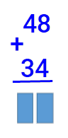

A. 82.

B. 72. C. 81. D. 71.

Lời giải:

**Bước 1:**

Ta có:  
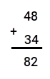  
+ 8 cộng 4 bằng 12 , viết 2 , nhớ 1.  
+ 4 cộng 3 bằng 7 , thêm 1 bằng 8 , viết 8.  
Vậy 48 + 34 = 82.  
**Đáp án:**  
82.

Câu **30**: [NB]

Điền số thích hợp vào chỗ trống.  
18 + 55 = [[73]].

Lời giải:

**Bước 1:**

Ta có:  
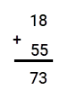  
+ 8 cộng 5 bằng 13 , viết 3 , nhớ 1.  
+ 1 cộng 5 bằng 6 , thêm 1 bằng 7 , viết 7.  
Vậy 18 + 55 = 73.  
**Đáp án:**  
73.

Câu **31**: [NB]

Điền số thích hợp vào ô trống.  
Tổng của 8 và 79 là [[87]].

Lời giải:

**Bước 1:**

Tổng của 8 và 79 là:  
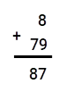  
+ 8 cộng 9 bằng 17 viết 7 , nhớ 1.  
+ 7 thêm 1 bằng 8 viết 8.  
Vậy 8 + 79 = 87.  
**Đáp án:**  
87.

Câu **32**: [NB]

Điền số thích hợp vào ô trống.  
Lấy 58 cộng với 19 , ta được bao nhiêu?  
  
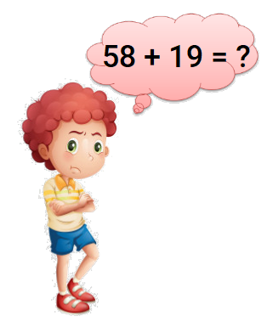  
Trả lời: Kết quả của phép tính trên là [[77]].

Lời giải:

**Bước 1:**

Ta có:  
  
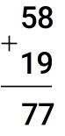  
+ 8 cộng 9 bằng 17 , viết 7 , nhớ 1.  
+ 5 cộng 1 bằng 6 , thêm 1 bằng 7 , viết 7.  
Vậy: 58 + 19 = 77.  
**Đáp án:**  
77.

Câu **33**: [NB]

Điền số thích hợp vào chỗ trống.  
Kết quả của phép tính cộng 78 với 9 là [[87]].

Lời giải:

**Bước 1:**

Ta có:  
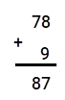  
+ 8 cộng 9 bằng 17 , viết 7 , nhớ 1.  
+ 7 thêm 1 bằng 8 , viết 8 .  
Vậy 78 + 9 = 87  
**Đáp án:**  
87.

Câu **34**: [NB]

Bạn hãy chọn đáp án đúng.  
Tổng của 58 và 35 là bao nhiêu?  
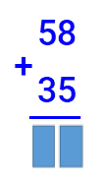

A. 93.

B. 83. C. 82. D. 92.

Lời giải:

**Bước 1:**

Ta có:  
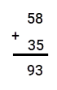  
+ 8 cộng 5 bằng 13 , viết 3 , nhớ 1.  
+ 5 cộng 3 bằng 8 , thêm 1 bằng 9 , viết 9.  
Vậy 58 + 33 = 93.  
**Đáp án:**  
93.

Câu **35**: [NB]

Điền số thích hợp vào chỗ trống.  
[[87]] là kết quả của phép tính cộng 68 với 19.

Lời giải:

**Bước 1:**

Ta có:  
img_question  
+ 8 cộng 9 bằng 17 , viết 7 , nhớ 1 .  
+ 6 cộng 1 bằng 7 , thêm 1 bằng 8 , viết 8.  
Vậy 68 + 19 = 87.  
**Đáp án:**  
87.

Câu **36**: [NB]

Bạn hãy chọn đáp án đúng.  
Phép tính 28 + 37 có kết quả bằng  
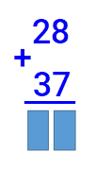

A. 66. B. 55.

C. 65.

D. 56.

Lời giải:

**Bước 1:**

Ta có:  
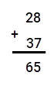  
+ 8 cộng 7 bằng 15 , viết 5 , nhớ 1.  
+ 2 cộng 3 bằng 5 , thêm 1 bằng 6 viết 6 .  
Vậy 28 + 37 = 65.  
**Đáp án:**  
65.

Câu **37**: [NB]

Điền số thích hợp vào ô trống.  
Lấy 48 cộng với 27 , ta được bao nhiêu?  
  
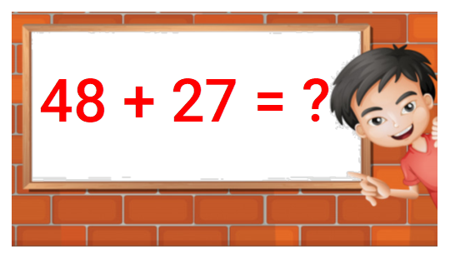  
Trả lời: Kết quả của phép tính trên là [[75]].

Lời giải:

**Bước 1:**

Ta có:  
  
img_question  
+ 8 cộng 7 bằng 15 , viết 5 , nhớ 1.  
+ 4 cộng 2 bằng 6 , thêm 1 bằng 7 , viết 7.  
Vậy: 48 + 27 = 75.  
**Đáp án:**  
75.

Câu **38**: [NB]

Bạn hãy chọn đáp án đúng.  
Kết quả của phép tính 48 + 33 bằng  
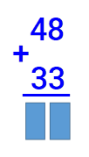

A. 73. B. 83.

C. 81.

D. 71.

Lời giải:

**Bước 1:**

Ta có:  
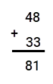  
+ 8 cộng 3 bằng 11 , viết 1 , nhớ 1.  
+ 4 cộng 3 bằng 7 , thêm 1 bằng 8 viết 8 .  
Vậy 48 + 33 = 81.  
**Đáp án:**  
81.

Câu **39**: [NB]

Điền số thích hợp vào chỗ trống.  
[[61]] là kết quả của phép tính cộng 38 với 23.

Lời giải:

**Bước 1:**

Ta có:  
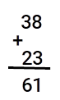  
+ 8 cộng 3 bằng 11 , viết 1 , nhớ 1 .  
+ 3 cộng 2 bằng 5 , thêm 1 bằng 6 , viết 6.  
Vậy 38 + 23 = 61.  
**Đáp án:**  
61.

Câu **40**: [NB]

Bạn hãy chọn đáp án đúng.  
Tổng của 78 và 9 là  
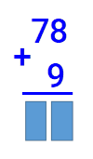

A. 87.

B. 77. C. 86. D. 96.

Lời giải:

**Bước 1:**

Ta có:  
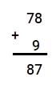  
+ 8 cộng 9 bằng 17 , viết 7 , nhớ 1.  
+ 7 thêm 1 bằng 8 , viết 8.  
Vậy 78 + 9 = 87.  
**Đáp án:**  
87.  
**Đáp án khác:**  
77 : Học sinh có thể quên nhớ 1 khi thực hiện phép cộng.  
86 , 96 : Học sinh có thể tính toán nhầm.

Câu **41**: [NB]

Bạn hãy chọn đáp án đúng.  
Tổng của hai số hang 58 và 19 là  
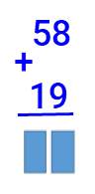

A. 68. B. 78.

C. 77.

D. 67.

Lời giải:

**Bước 1:**

Ta có:  
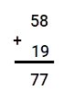  
+ 8 cộng 9 bằng 17 , viết 7 , nhớ 1.  
+ 5 cộng 1 bằng 6 , thêm 1 bằng 7 viết 7.  
Vậy 58 + 19 = 77.  
**Đáp án:**  
77.

Câu **42**: [NB]

Bạn hãy chọn đáp án đúng.  
Tổng của 18 và 36 là  
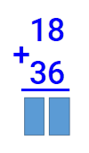

A. 43. B. 44. C. 53.

D. 54.

Lời giải:

**Bước 1:**

Ta có:  
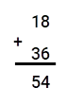  
+ 8 cộng 6 bằng 14 , viết 4 , nhớ 1.  
+ 1 cộng 3 bằng 4 , thêm 1 bằng 5 , viết 5.  
Vậy 18 + 36 = 54.  
**Đáp án:**  
54.  
**Đáp án khác:**  
44 : Học sinh có thể quên nhớ 1 khi thực hiện phép cộng.  
43 , 53 : Học sinh có thể tính toán nhầm.

Câu **43**: [NB]

Điền số thích hợp vào ô trống.  
Tổng của 68 và 24 là [[92]].  
  
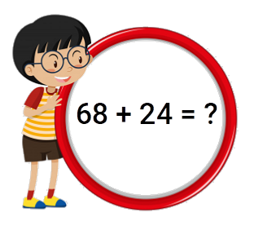

Lời giải:

**Bước 1:**

Ta có:  
img_question  
+ 8 cộng 4 bằng 12 , viết 2 , nhớ 1.  
+ 6 cộng 2 bằng 8 thêm 1 bằng 9 viết 9 .  
Vậy 68 + 24 = 92.  
**Đáp án:**  
92.

Câu **44**: [NB]

Điền số thích hợp vào ô trống.  
Kết quả của phép tính 38 + 6 là [[44]].  
  
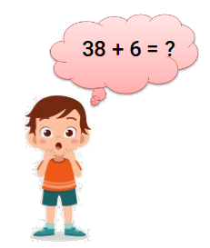

Lời giải:

**Bước 1:**

Ta có:  
  
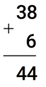  
+ 8 cộng 6 bằng 14 , viết 4 , nhớ 1.  
+ 3 thêm 1 bằng 4 , viết 4.  
Vậy: 38 + 6 = 44.  
**Đáp án:**  
44.

Câu **45**: [NB]

Điền số thích hợp vào ô trống.  
Tổng của 38 và 43 là [[81]].  
  
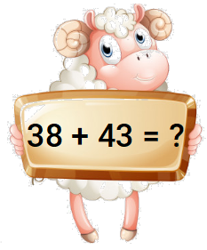

Lời giải:

**Bước 1:**

Ta có:  
  
img_question  
+ 8 cộng 3 bằng 11 , viết 1 , nhớ 1.  
+ 3 cộng 4 bằng 7 thêm 1 bằng 8 viết 8.  
38 + 43 = 81.  
**Đáp án:**  
81.

Câu **46**: [NB]

Điền số thích hợp vào chỗ trống.  
Kết quả của phép tính cộng 68 với 7 là [[75]].

Lời giải:

**Bước 1:**

Ta có:  
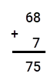  
+ 8 cộng 7 bằng 15 , viết 5 , nhớ 1.  
+ 6 thêm 1 bằng 7 , viết 7 .  
Vậy 68 + 7 = 75  
**Đáp án:**  
75.

Câu **47**: [NB]

Điền số thích hợp vào chỗ trống.  
18 + 36 = [[54]].

Lời giải:

**Bước 1:**

Ta có:  
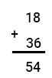  
+ 8 cộng 6 bằng 14 , viết 4 , nhớ 1.  
+ 1 cộng 3 bằng 4 , thêm 1 bằng 5 , viết 5.  
Vậy 18 + 36 = 54.  
**Đáp án:**  
54.

Câu **48**: [NB]

Điền số thích hợp vào ô trống.  
Tổng của hai số 67 và 23 là [[90]].  
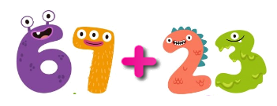

Lời giải:

**Bước 1:**

Tổng của hai số 67 và 67 là  
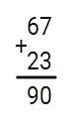  
7 cộng 3 bằng 10 viết 0 nhớ 1.  
6 cộng 2 bằng 8 thêm 1 bằng 9 , viết 9.  
67 + 23 = 90.  
**Đáp án:**90.

Câu **49**: [NB]

Bạn hãy chọn đáp án đúng.  
Tổng của 39 và 21 bằng bao nhiêu ?

A. 50.

B. 60.

C. 40. D. 70.

Lời giải:

**Bước 1:**

Tổng của 39 và 21 là:  
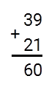  
+ 9 cộng 1 bằng 10 viết 0 nhớ 1.  
+ 3 cộng 2 bằng 5 thêm 1 bằng 6 , viết 6.  
39 + 21 = 60.  
**Đáp án:**60.  
**Đáp án sai:**  
50 − Học sinh quên thực hiện bước nhớ 1.

Câu **50**: [NB]

Chọn đáp án đúng.  
Kết quả của phép tính sau là :  
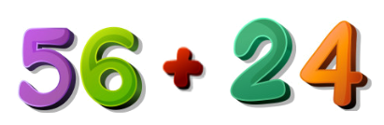

A. 80.

B. 70. C. 79. D. 69.

Lời giải:

**Bước 1:**

Ta có :  
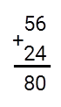  
6 cộng 4 bằng 10 viết 0 nhớ 1.  
5 cộng 2 bằng 7 thêm 1 bằng 8 , viết 8.  
56 + 24 = 80.  
**Đáp án:**80.  
**Đáp án khác:**  
70 : Học sinh có thể quên không nhớ 1 vào hàng chục.  
69 và 79 : Học sinh có thể cộng nhầm.

Câu **51**: [NB]

Chọn đáp án đúng.  
Tổng của 41 và 9 là  
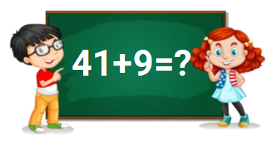

A. 50.

B. 40. C. 49. D. 39.

Lời giải:

**Bước 1:**

Ta có :  
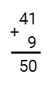  
1 cộng 9 bằng 10 viết 0 nhớ 1.  
4 thêm 1 bằng 5 , viết 5.  
**Đáp án:**50

Câu **52**: [NB]

Bạn hãy điền số thích hợp vào ô trống.  
9 + 48 = [[57]].

Lời giải:

**Bước 1:**

Tổng của 9 và 48 là:  
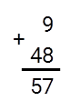  
+ 9 cộng 8 bằng 17 viết 7 nhớ 1.  
+ 4 thêm 1 bằng 5 , viết 5.  
8 + 48 = 57.  
**Đáp án:**57.

Câu **53**: [NB]

Bạn hãy chọn đáp án đúng.  
Tổng của 39 và 26 bằng bao nhiêu ?

A. 55.

B. 65.

C. 54. D. 64.

Lời giải:

**Bước 1:**

Tổng của 39 và 26 là:  
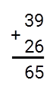  
+ 9 cộng 6 bằng 15 viết 5 nhớ 1.  
+ 3 cộng 2 bằng 5 thêm 1 bằng 6 , viết 6.  
39 + 26 = 65.  
**Đáp án:**65.  
**Đáp án sai:**  
55 − Học sinh quên thực hiện bước nhớ 1.

Câu **54**: [NB]

Điền số thích hợp vào chỗ trống.  
23 + 49 = [[72]].

Lời giải:

**Bước 1:**

Ta có:  
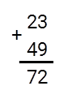  
+ 3 cộng 9 bằng 12 viết 2 nhớ 1.  
+ 2 cộng 4 bằng 6 thêm 1 bằng 7 , viết 7.  
23 + 49 = 72.  
**Đáp án:**72.

Câu **55**: [NB]

Điền số thích hợp vào chỗ trống.  
89 + 6 = [[95]].

Lời giải:

**Bước 1:**

Ta có:  
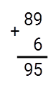  
+ 9 cộng 6 bằng 15 viết 5 nhớ 1.  
+ 8 thêm 1 bằng 9 , viết 9.  
89 + 6 = 95.  
**Đáp án:**95.

Câu **56**: [NB]

Điền số thích hợp vào chỗ trống.  
[[76]] là kết quả của phép tính cộng 29 với 47.

Lời giải:

**Bước 1:**

Ta có:  
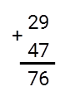  
+ 9 cộng 7 bằng 16 viết 6 nhớ 1.  
+ 2 cộng 4 bằng 6 thêm 1 bằng 7 , viết 7.  
**Đáp án:**76.

Câu **57**: [NB]

Bạn hãy điền số thích hợp vào ô trống.  
Kết quả của phép tính cộng 49 với 15 là [[64]].

Lời giải:

**Bước 1:**

Tổng của 49 và 15 là:  
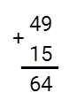  
+ 9 cộng 5 bằng 14 viết 4 nhớ 1.  
+ 4 cộng 1 bằng 5 thêm 1 bằng 6 , viết 6.  
49 + 15 = 64.  
**Đáp án:**64.

Câu **58**: [NB]

Chọn đáp án đúng để điền vào ô trống:  
Tổng của hai số 29 và 8 là:  


A. 37.

B. 36. C. 27. D. 26.

Lời giải:

**Bước 1:**

Tổng của hai số 29 và 8 là:  
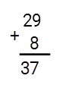  
+ 9 cộng 8 bằng 17 viết 7 nhớ 1.  
+ 2 thêm 1 bằng 3 , viết 3.  
29 + 8 = 37.  
**Đáp án:**37.  
**Đáp án khác:**  
36 , 26 hoặc 27 : Học sinh có thể tính toán nhầm.

Câu **59**: [NB]

Điền số thích hợp vào ô trống.  
Tổng của 19 và 47 là: [[66]].

Lời giải:

**Bước 1:**

+ 9 cộng 7 bằng 16 viết 6 nhớ 1.  
+ 1 cộng 4 bằng 5 thêm 1 bằng 6 , viết 6.  
Vậy 19 + 47 = 66.  
**Đáp án:**66.

Câu **60**: [NB]

Tổng của 39 và 18 là [[57]].

Lời giải:

**Bước 1:**

Tổng của 39 và 18 là:  
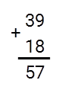  
+ 9 cộng 8 bằng 17 viết 7 nhớ 1.  
+ 3 cộng 1 bằng 4 thêm 1 bằng 5 , viết 5.  
39 + 18 = 57.  
**Đáp án:**57.

Câu **61**: [NB]

Chọn đáp án đúng.  
Lấy 64 cộng với 19 ta được bao nhiêu?  


A. 82.

B. 83.

C. 73. D. 72.

Lời giải:

**Bước 1:**

Thực hiện phép tính :  
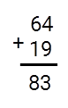  
+ 4 cộng 9 bằng 13 viết 3 nhớ 1.  
+ 6 cộng 1 bằng 7 thêm 1 bằng 8 , viết 8.  
64 + 19 = 83.  
**Đáp án:**83.

Câu **62**: [NB]

Chọn đáp án đúng.  
Kết quả của phép tính 16 + 22 bằng  
  
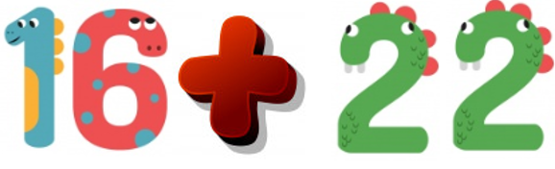

A. 38.

B. 36. C. 28. D. 34.

Lời giải:

**Bước 1:**

Lời giải.  
Ta có: 16 + 22 = 38.  
**Đáp án:**38.

Câu **63**: [NB]

Điền số thích hợp vào chỗ trống.  
Thực hiện phép tính 36 + 38.  
  
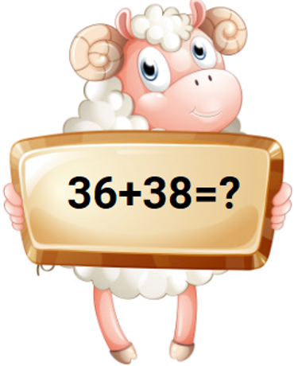  
Kết quả của phép tính trên là [[74]].

Lời giải:

**Bước 1:**

Lời giải.  
Ta có:  
  
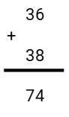  
+ 6 cộng 8 bằng 14 , viết 4 , nhớ 1.  
+ 3 cộng 3 bằng 6 , thêm 1 bằng 7 , viết 7.  
Vậy 36 + 38 = 74.  
**Đáp án**: 74.

Câu **64**: [NB]

Điền số thích hợp vào chỗ trống.  
Kết quả của phép tính 56 + 34 = [[90]].  
  
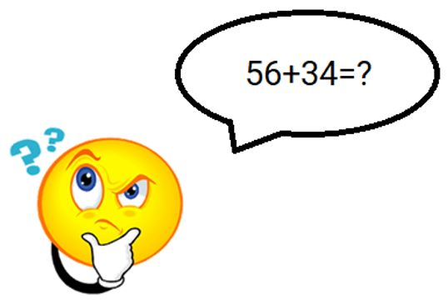

Lời giải:

**Bước 1:**

Lời giải.  
Ta có:  
  
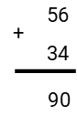  
+ 6 cộng 4 bằng 10 , viết 0 , nhớ 1.  
+ 5 cộng 3 bằng 8 , thêm 1 bằng 9 , viết 9.  
Nên: 56 + 34 = 90.  
**Đáp án:**90.

Câu **65**: [NB]

Điền số thích hợp vào chỗ trống.  
Tú lấy 16 cộng với 29 được kết quả là [[45]].  
  
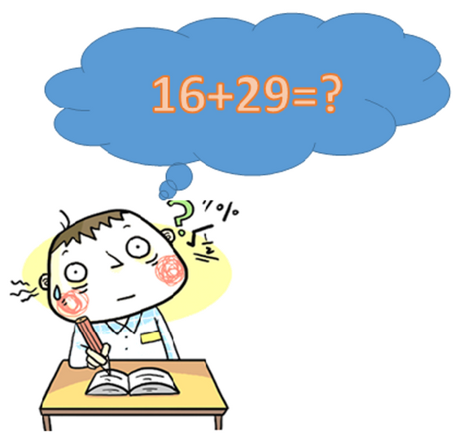

Lời giải:

**Bước 1:**

Lời giải.  
Ta có:  
  
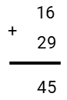  
+ 6 cộng 9 bằng 15 , viết 5 , nhớ 1.  
+ 1 cộng 2 bằng 3 , thêm 1 bằng 4 , viết 4.  
Nên: 16 + 29 = 45.  
**Đáp án:**45.

Câu **66**: [NB]

Điền số thích hợp vào chỗ trống.  
Tổng của 27 và 36 bằng [[63]].  
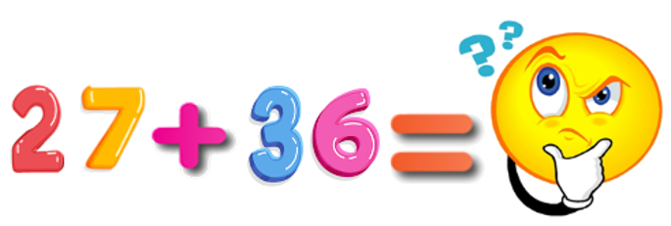

Lời giải:

**Bước 1:**

Lời giải.  
Ta có:  
  
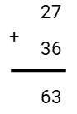  
+ 7 cộng 6 bằng 13 , viết 3 , nhớ 1.  
+ 2 cộng 3 bằng 5 , thêm 1 bằng 6 , viết 6.  
Nên: 27 + 36 = 63.  
**Đáp án:**63.

Câu **67**: [NB]

Điền số thích hợp vào chỗ trống.  
Lấy 66 cộng với 26 được kết quả là [[92]].  
  
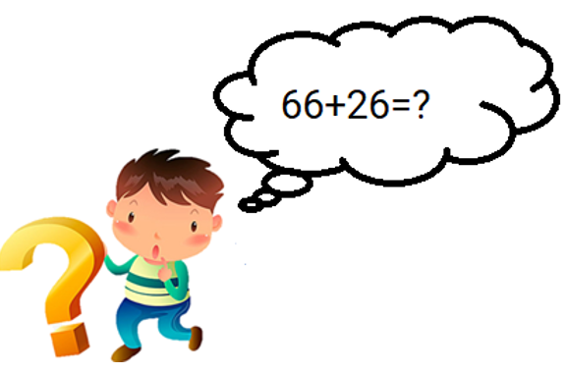

Lời giải:

**Bước 1:**

Lời giải  
Ta có:  
  
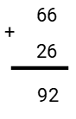  
+ 6 cộng 6 bằng 12 , viết 2 , nhớ 1.  
+ 6 cộng 2 bằng 8 , thêm 1 bằng 9 , viết 9.  
Nên: 66 + 26 = 92.  
**Đáp án:**92.

Câu **68**: [NB]

Điền số thích hợp vào chỗ trống.  
Tổng của 86 và 5 là [[91]].  
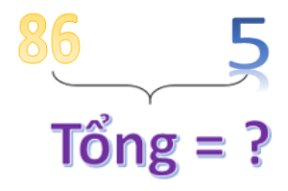

Lời giải:

**Bước 1:**

Lời giải.  
Ta có:  
  
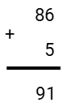  
+ 6 cộng 5 bằng 11 , viết 1 , nhớ 1.  
+ 8 thêm 1 bằng 9 , viết 9.  
Nên: 86 + 5 = 91.  
**Đáp án:**91.

Câu **69**: [NB]

Bạn hãy điền số thích hợp vào chỗ trống.  
Tổng của 26 và 25 bằng [[51]].

Lời giải:

**Bước 1:**

Ta có:  
img_question  
+ 6 cộng 5 bằng 11 , viết 1 nhớ 1.  
+ 2 cộng 2 bằng 4 , thêm 1 bằng 5 , viết 5.  
Vậy: 26 + 25 = 51 .  
**Đáp án:**  
51.

Câu **70**: [NB]

Bạn hãy điền số thích hợp vào chỗ trống.  
Kết quả của phép tính 56 + 25 là [[81]].  
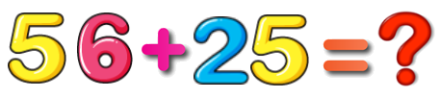

Lời giải:

**Bước 1:**

Ta có:  
img_question  
+ 6 cộng 5 bằng 11 , viết 1 nhớ 1.  
+ 5 cộng 2 bằng 7 , thêm 1 bằng 8 , viết 8.  
Vậy: 56 + 25 = 81.  
**Đáp án:**81.

Câu **71**: [NB]

Bạn hãy điền số thích hợp vào chỗ trống.  
Kết quả của phép tính 65 + 18 là [[83]].  
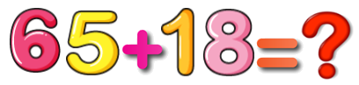

Lời giải:

**Bước 1:**

Ta có:  
img_question  
+ 5 cộng 8 bằng 13 , viết 3 nhớ 1.  
+ 6 cộng 1 bằng 7 , thêm 1 bằng 8 , viết 8.  
Vậy: 65 + 18 = 83.  
**Đáp án:**83.

Câu **72**: [NB]

Điền số thích hợp vào ô trống.  
Phép tính trong hình vẽ dưới đây có kết quả là [[100]].  
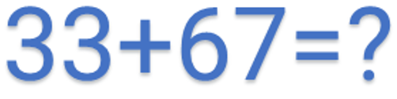

Lời giải:

**Bước 1:**

Ta có:  
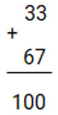  
+ 3 cộng 7 bằng 10 , viết 0 , nhớ 1.  
+ 3 cộng 6 bằng 9 , thêm 1 bằng 10 , viết 10.  
33 + 67 = 100.  
**Đáp án:**100.

Câu **73**: [NB]

Bạn hãy điền số thích hợp vào chỗ trống:  
42 con lợn + 58 con lợn = [[100]] con lợn.

Lời giải:

**Bước 1:**

Ta có:  
+) 2 cộng 8 bằng 10 , viết 0 , nhớ 1 ;  
+) 4 cộng 5 bằng 9 , thêm 1 bằng 10 , viết 10.  
Vậy: 42 + 58 = 100 nên 42 con lợn + 58 con lợn = 100 con lợn.  
Số thích hợp để điền vão chỗ trống là 100.  
**Đáp án:**100.

Câu **74**: [NB]

Điền số thích hợp vào ô trống.  
79 d m + 21 d m = [[100]] d m .

Lời giải:

**Bước 1:**

Ta có:  
  
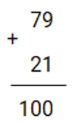  
+ 9 cộng 1 bằng 10 , viết 0 , nhớ 1.  
+ 7 cộng 2 bằng 9 , thêm 1 bằng 10 , viết 10.  
79 + 21 = 100.  
79 d m + 21 d m = 100 d m .  
**Đáp án:**100 .

Câu **75**: [NB]

Điền số thích hợp vào ô trống.  
Tổng 36 + 64 có kết quả bằng [[100]].  
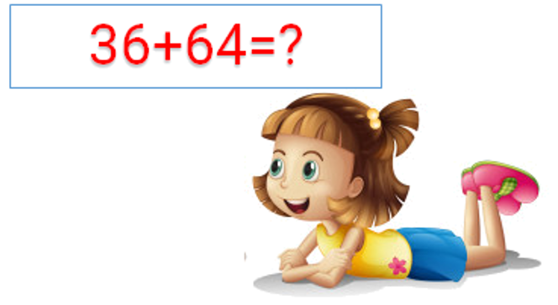

Lời giải:

**Bước 1:**

Ta có:  
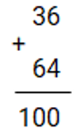  
+ 6 cộng 4 bằng 10 , viết 0 , nhớ 1.  
+ 3 cộng 6 bằng 9 , thêm 1 bằng 10 , viết 10.  
36 + 64 = 100.  
**Đáp án:**100.

Câu **76**: [NB]

Bạn hãy điền số thích hợp vào ô trống.  
Kết quả của phép tính 45 + 55 − 50 là [[50]].  
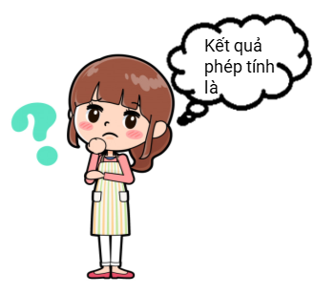

Lời giải:

**Bước 1:**

**Lý thuyết:**  
100 trừ đi một số, phép cộng có tổng là số tròn chục.  
  
Ta thực hiện lần lượt các phép tính:  
+) 5 cộng 5 bằng 10 , viết 0 , nhớ 1.  
+) 4 cộng 5 bằng 9 , thêm 1 bằng 10 , viết 10.  
Nên: 45 + 55 = 100.  
Lại có: 10 chục − 5 chục = 5 chục.  
Nên: 100 − 50 = 50.  
Vậy kết quả của phép tính 45 + 55 − 50 = 50.  
Số thích hợp cần điền vào ô trống là 50.  
**Đáp án:**50.

Câu **77**: [NB]

Bạn hãy chọn đáp án đúng.  
Kết quả của phép tính 13 + 27 là

A. 40.

B. 30. C. 14. D. 50.

Lời giải:

**Bước 1:**

Ta thực hiện phép tính: 13 + 27.  
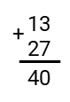  
3 cộng 7 bằng 10 , viết 0 , nhớ 1.  
1 cộng 2 bằng 3 , thêm 1 bằng 4 , viết 4.  
Khi đó: 13 + 27 = 40.  
Kết quả của phép tính 13 + 27 là 40.  
**Đáp án:**40.

Câu **78**: [NB]

Bạn hãy chọn đáp án đúng.  
Kết quả của phép tính 34 + 16 là

A. 40. B. 30. C. 14.

D. 50.

Lời giải:

**Bước 1:**

Ta thực hiện phép tính: 34 + 16.  
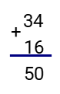  
4 cộng 6 bằng 10 , viết 0 , nhớ 1.  
3 cộng 1 bằng 4 , thêm 1 bằng 5 , viết 5.  
Vậy phép tính 34 + 16 có kết quả bằng 50.  
**Đáp án:**50.

Câu **79**: [NB]

Bạn hãy điền số thích hợp vào ô trống.  
Kết quả của phép tính 47 + 33 là [[80]].

Lời giải:

**Bước 1:**

Ta thực hiện phép tính: 47 + 33.  
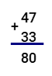  
7 cộng 3 bằng 10 , viết 0 , nhớ 1.  
4 cộng 3 bằng 7 , thêm 1 bằng 8 , viết 8.  
Khi đó 47 + 33 = 80.  
Kết quả phép tính 47 + 33 là 80.  
Số thích hợp để điền vào ô trống là 80.  
**Đáp án:**80.

Câu **80**: [NB]

Bạn hãy chọn đáp án đúng.  
Kết quả của phép tính 25 + 35 là

A. 40. B. 30.

C. 60.

D. 50.

Lời giải:

**Bước 1:**

Ta thực hiện phép tính: 25 + 35.  
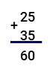  
5 cộng 5 bằng 10 , viết 0 , nhớ 1.  
2 cộng 3 bằng 5 , thêm 1 bằng 6 , viết 6.  
Khi đó: 25 + 35 = 60.  
Kết quả của phép tính 25 + 35 là 60.  
**Đáp án:**60.

Câu **81**: [NB]

Bạn hãy chọn đáp án đúng.  
Cho phép tính trong hình dưới đây:  
  
Kết luận “Kết quả của phép tính 39 + 21 bằng 60 ” đúng hay sai?

A. Đúng.

B. Sai.

Lời giải:

**Bước 1:**

Thực hiện phép tính:  
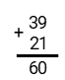  
9 cộng 1 bằng 10 , viết 0 nhớ 1.  
3 cộng 2 bằng 5 , thêm 1 bằng 6 , viết 6 .  
Do đó: 39 + 21 = 60.  
Vậy kết luận “Kết quả của phép tính 39 + 21 bằng 60 ” đúng.  
**Đáp án:**  
Đúng.

Câu **82**: [NB]

Bạn hãy chọn đáp án đúng.  
Số 80 có phải là kết quả của phép tính 25 + 65 không?

A. Có.

B. Không.

Lời giải:

**Bước 1:**

**Lý thuyết:**  
Phép cộng (có nhớ) trong phạm vi 100.  
  
Ta có:  
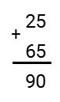  
5 cộng 5 bằng 10 viết 0 , nhớ 1.  
2 cộng 6 bằng 8 , thêm 1 bằng 9 , viết 9.  
Do đó: 25 + 65 = 90.  
Vậy số 80 không phải là kết quả của phép tính 25 + 65.  
**Đáp án:**Không.

Câu **83**: [NB]

Bạn hãy điền số thích hợp vào ô trống.  
Cho hình sau:  
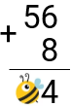  
Chữ số bị ong che khuất trong hình trên là [[6]].

Lời giải:

**Bước 1:**

**Lý thuyết:**  
Phép cộng có nhớ trong phạm vi 100.  
  
Ta có:  
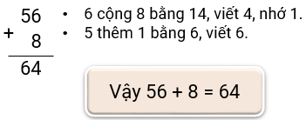  
Vậy chữ số bị ong che khuất là 6.  
**Đáp án:**  
6

Câu **84**: [NB]

Bạn hãy điền số thích hợp vào ô trống.  
Cho hình sau:  
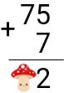  
Chữ số bị cây nấm che khuất trong hình trên là [[8]].

Lời giải:

**Bước 1:**

**Lý thuyết:**  
Phép cộng có nhớ trong phạm vi 100.  
  
Ta có:  
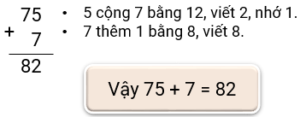  
Vậy chữ số bị cây nấm che khuất trong hình trên là 8.  
**Đáp án:**  
8

Câu **85**: [NB]

Bạn hãy chọn đáp án đúng.  
Quyển sách dưới đây được cất vào ba lô nào?  
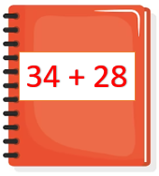

A.

B. C.

Lời giải:

**Bước 1:**

**Lý thuyết:**  
Phép cộng có nhớ trong phạm vi 100.  
  
Ta có:  
Cách 1 :  
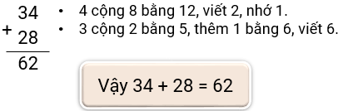  
Cách 2 :  
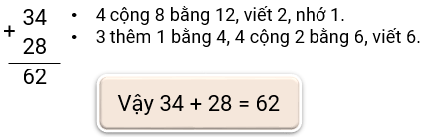  
Vậy quyển sách được cất vào balo mang số 62.  
**Đáp án:**  
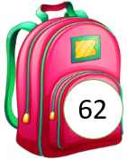

Câu **86**: [NB]

Bạn hãy chọn đáp án đúng.  
Chú ngựa dưới đây sẽ kéo cái xe ngựa nào?  
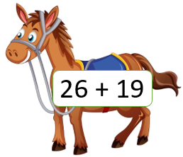

A.

B. C.

Lời giải:

**Bước 1:**

**Lý thuyết:**  
Phép cộng có nhớ trong phạm vi 100.  
  
Ta có:  
Cách 1 :  
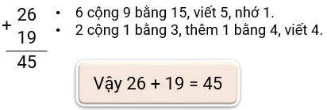  
Cách 2 :  
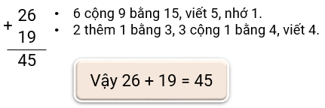  
Vậy chú ngựa sẽ kéo xe ngựa ghi số 45.  
**Đáp án:**  
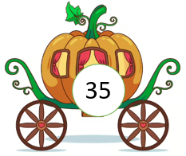

Câu **87**: [NB]

Bạn hãy chọn đáp án đúng.  
Cho hình dưới đây:  
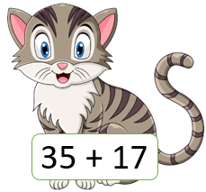  
Kết quả đúng của phép tính trong hình trên là

A.

B. C. D.

Lời giải:

**Bước 1:**

**Lý thuyết:**  
Phép cộng có nhớ trong phạm vi 100.  
  
Ta có:  
Cách 1 :  
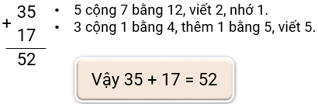  
Cách 2 :  
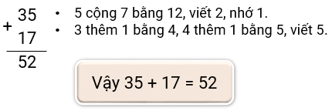  
Vậy kết quả của phép tính trong hình trên là 52.  
**Đáp án:**  
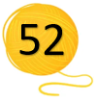

Câu **88**: [NB]

Bạn hãy chọn đáp án đúng.  
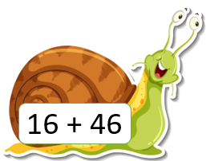  
Kết quả đúng của phép tính trong hình trên là

A.

B. C. D.

Lời giải:

**Bước 1:**

**Lý thuyết:**  
Phép cộng có nhớ trong phạm vi 100.  
  
Ta có:  
Cách 1 :  
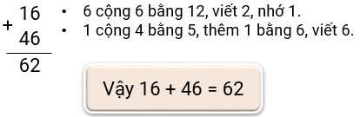  
Cách 2 :  
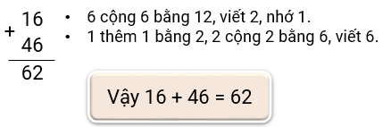  
Vậy kết quả của phép tính trong hình trên là 62.  
**Đáp án:**  
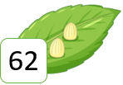

Câu **89**: [NB]

Bạn hãy điền số thích hợp vào ô trống.  
Cho hình sau:  
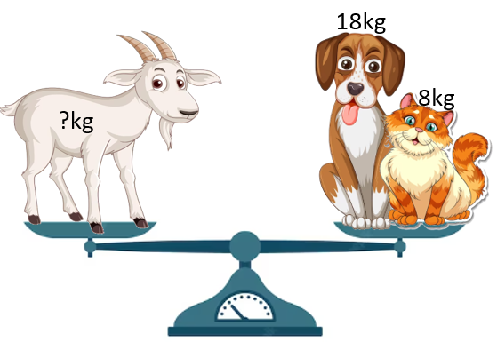  
Cân nặng của con dê là [[26]] k g .

Lời giải:

**Bước 1:**

**Lý thuyết:**  
Phép cộng có nhớ trong phạm vi 100.  
  
Ta thấy cân nặng của con dê bằng tổng cân nặng của con chó và con mèo.  
Ta có:  
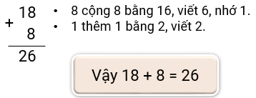  
Vậy cân nặng của con dê là 26 k g .  
**Đáp án:**  
26

Câu **90**: [NB]

Bạn hãy điền số thích hợp vào ô trống.  
Cho hình sau:  
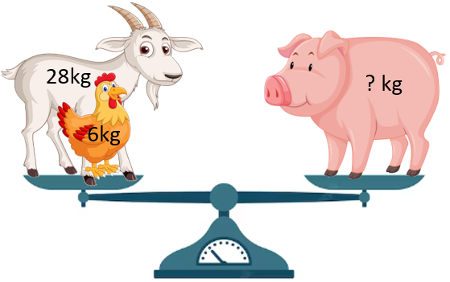  
Cân nặng của con lợn là [[34]] k g .

Lời giải:

**Bước 1:**

**Lý thuyết:**  
Phép cộng có nhớ trong phạm vi 100.  
  
Ta thấy cân nặng của con lợn bằng tổng cân nặng của con dê và con gà.  
Ta có:  
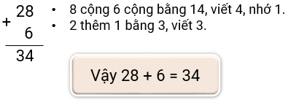  
Vậy cân nặng của con lợn là 34 k g .  
**Đáp án:**  
34